# Toets

**Deze toets bestaat uit 2 onderdelen:**

* **Onderdeel 1: Het maken van een HTML en CSS website middels een Grid Layout**
* **Onderdeel 2: Het maken van stemwijzer in JavaScript**

**Onderdeel 1: HTML en CSS website met Grid Layout**

**Alle afbeeldingen die je nodig hebt vind je in de folder “images”. Alle afbeeldingen zijn al op de juiste afmetingen voor je gemaakt, dus het is niet toegestaan om de afmetingen van de afbeeldingen te wijzigen.**

**De layout van de pagina’s zijn er als volgt uit:**

**index.html**

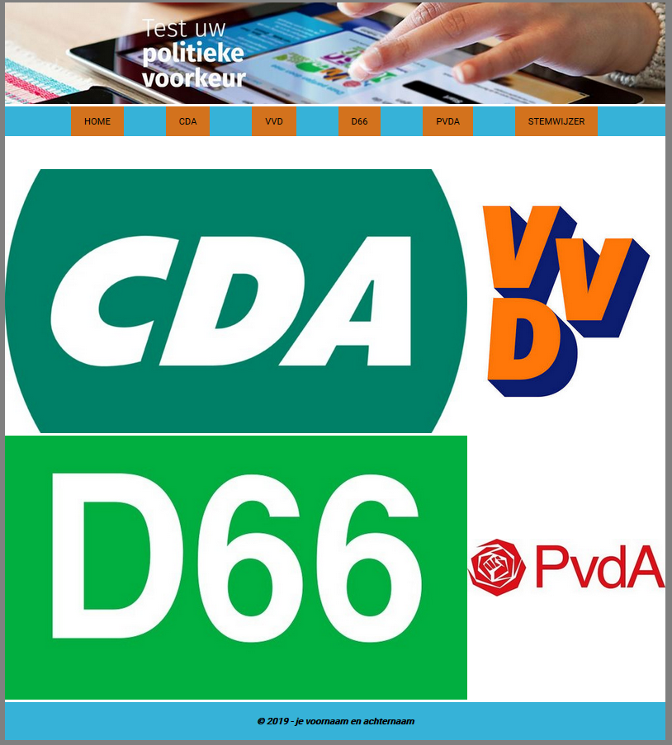

**cda.html**



**vvd.html**



**Functionele eisen:**

* **De website is via de browser te bezoeken en komt overeen met het ontwerp**
* **De klant kan over het menu heen gaan en de achtergrondkleur van de menu-items worden dan wit**
* **De klant ziet in de footer wie de webpagina gemaakt heeft**
* **De website is gecentreerd in de pagina**
* **Elke pagina heeft voor elke webpagina een goede title.**

**Technische eisen:**

* Je html en css valideren via <https://validator.w3.org/#validate_by_upload>
* Je html en css zijn netjes uitgelijnd
* Je maakt gebruik van alle kennis die je al hebt
* De standaardteksten hebben als font **Roboto**met als lettergrootte 14px**.**Dit font is via google beschikbaar: <https://fonts.google.com/specimen/Roboto>
* De kopjes hebben als font Noto Sans met als lettergrootte 24 px. Dit font is via google beschikbaar: <https://fonts.google.com/specimen/Noto+Sans>
* Je maakt gebruik van een div om de gehele pagina te centreren, deze div is 1000px breed.
* Je moet de website bouwen met behulp van de **Grid Layout**
* Je mag maar 1 CSS gebruiken voor je gehele website en alle pagina’s werken met hetzelfde Grid Layout (je mag dus niet voor elke pagina een eigen grid layout maken)
* Je mag voor deze opdracht ** GEEN ** gebruik maken van een negatieve margin / padding
* De achtergrondkleur van de body is grijs

**Menu**

* Is gemaakt met behulp van een ongeordende lijst
* Achtergrondkleur van het menu is: #36b2d8
* De standaard achtergrondkleur van een menu-item is: #d3721d
* De tekstkleur van een menu-item is: zwart
* De achtergrondkleur van een menu-item bij een mouse-over is: wit
* Onder het menu is een witte ruimte van 50px

**De footer heeft als achtergrondkleur** #36b2d8.

**Succes!**